-- Resposta do Comando SQL item a)
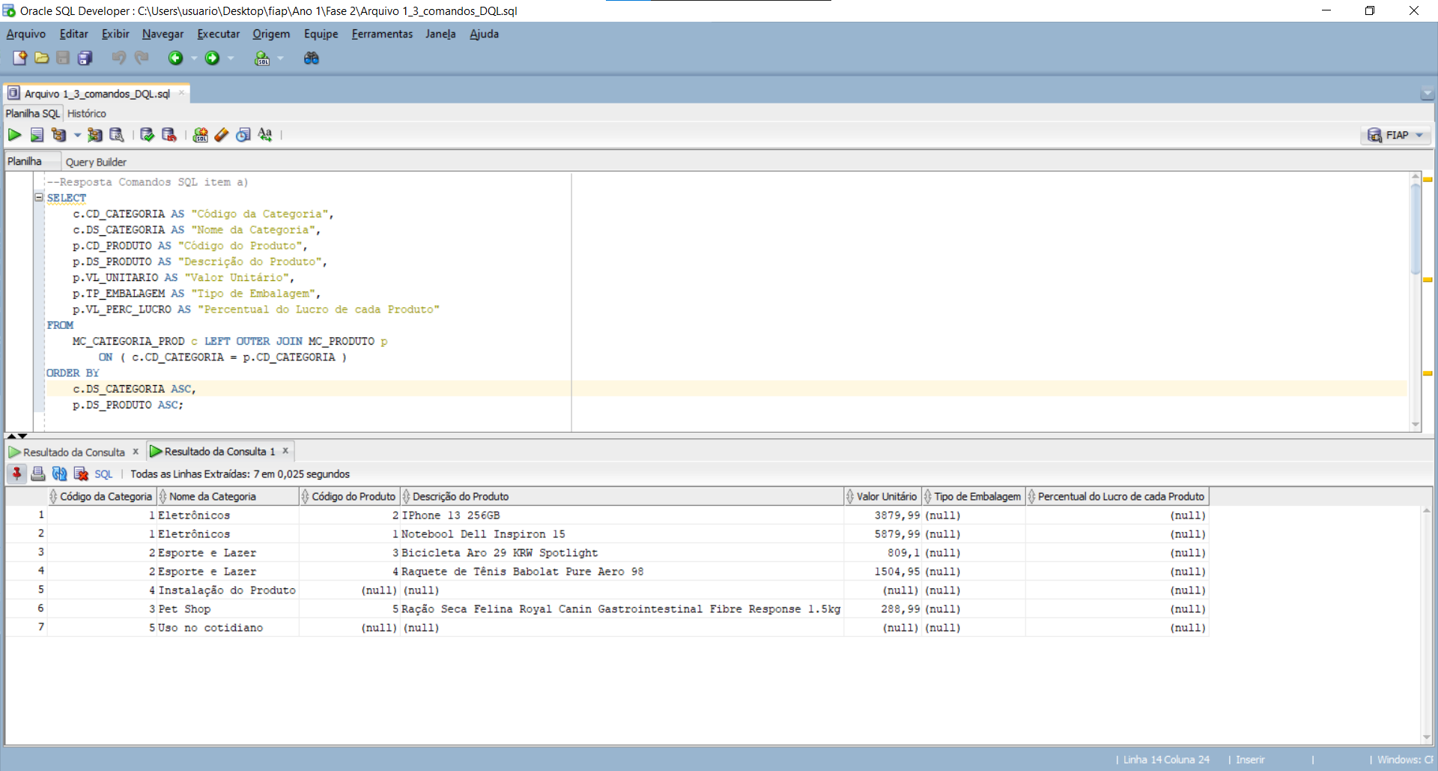

-- Resposta do Comando SQL item b)

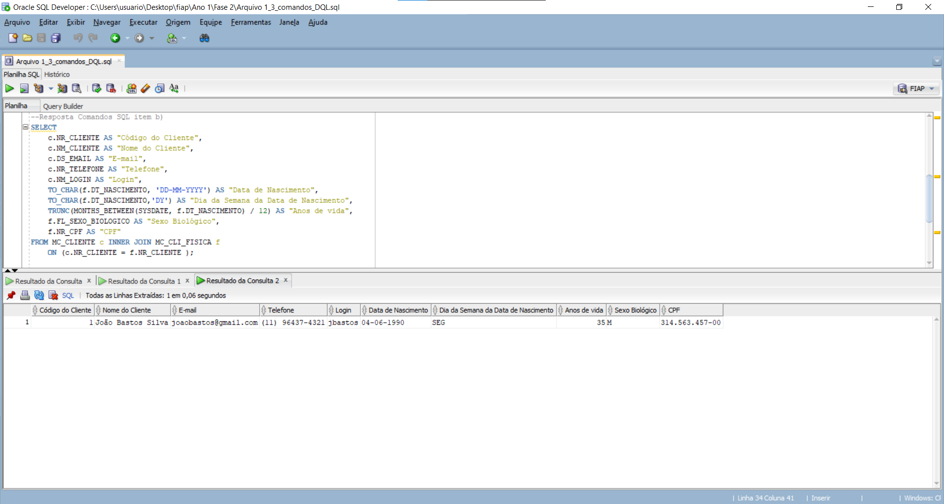

-- Resposta do Comando SQL item c)

